# 实验八 数据库备份与还原实验报告

|  |  |  |  |
| --- | --- | --- | --- |
| 学号： | 1181103114 | 姓名： | 章磊 |
| 班级： | 计算机1181 | 指导老师： | 冯万利 |
| 实验时间： | 5月22日 | 实验地点： | 家 |

# 一、实验目的和要求

# 要求掌握SQL Server的数据库备份和恢复机制，掌握SQL Server中数据库备份与还原的方法。

# 二、实验内容

# (1)使用SQL Server Management Studio创建“备份设备”。 (2)使用sQL Server Management Sudio平台对数据库JXGL进行备份和恢复。恢复。

# (3)使用下SQL语句将JXGL数据库备份到"D:\JXGLSYS\DATAJXGL.bak"并恢复

# (4)使用T-SQL语句将JXGL数据库备份到"D:VJXGLSYS\DATAVJXGL.bak".

# 三、实验步骤

# 1.分离和附加数据库 分离和附加数据库是数据库备份与恢复的一种常用方法。 它类似于“文件复制”方法。但由于数据库管理系统的特殊性需要利用SQL Server提供的工具才能完成以上工作，而简单的文件复制会导致数据库根本无法正常使用。

# 实验12.1利用SSMS图形方式分离数据库。 下面以分离教学管理数据库JXGL为例给出该方法的具体步骤。 ①在对象资源管理器中展开“数据库"，选定需要分离的数据库名称JXGL，然后右击JXGL数据库,在弹出的快捷菜单中选择“属性"命令，打开“数据库属性JXGL"对话框。②在“选项"选择页的“其他选项”列表中找到“状态”项，单击“限制访问”文本框，在其下拉列表框中选择SINGLE USE。

# ③在中单击“确定”按钮后将出现一个消息框，提示信息“若更改数据库属性,SQL Server必须关闭此数据库的所有其他连接。是否确实要更改属性并关闭所有其他连接?”。注意,在大型数据库系统中随意断开数据库的其他连接是一个危险的操作，因为用户无法知道连接到数据库上的应用程序正在做什么，也许被断开的是一个正在对数据进行复杂的更新操作且已经运行较长时间的事务。 ④在弹出的消息框中单击“是”按钮，数据库名称JXGL后面增加显示“单个用户”。然后右击该数据库名称，在快捷菜单中选择“任务”->“分离”命令，出现“分离数据库”对话框

# 

# ⑤在“分离数据库"对话框中列出了要分离的数据库名称，选中“更新统计信息"复选框。若“消息”列中没有显示存在活动连接，则“状态”列显示为“就绪”;否则显示“未就绪”，此时必须选中“删除连接”列的复选框。 ⑥在分离数据库参数设置完成后,“确定”按钮就完成了所选数据库的分离操作，这时在对象资源管理器的数据库对象列表中就见不到刚才被分离的数据库名称JXGL了。

# 实验12.2利用存储过程sp_detach_db分离JXGL数据库。

USE MASTER

GO

EXEC SP_DETACH_DB 'JXGL'

GO

**实验12.3附加教学管理数据库JXGL。**  
①将需要附加的数据库文件和日志文件复制到某个已经创建好的文件夹中。假设教学管理数据库JXGL已经存储在“D:\JXGLSYS\DATA”下。在对象资源管理器中右击“数据库”对象，并在快捷菜单中选择“附加”命令，打开“附加数据库”对话框  
  
N②在“附加数据库”对话框中单击“添加”按钮，打开“定位数据库文件”对话框，在此对话框中展开“D:NJXGLSYS\DATA"，选择要附加的数据库文件JXGL. mdf(扩展名为，mdf)

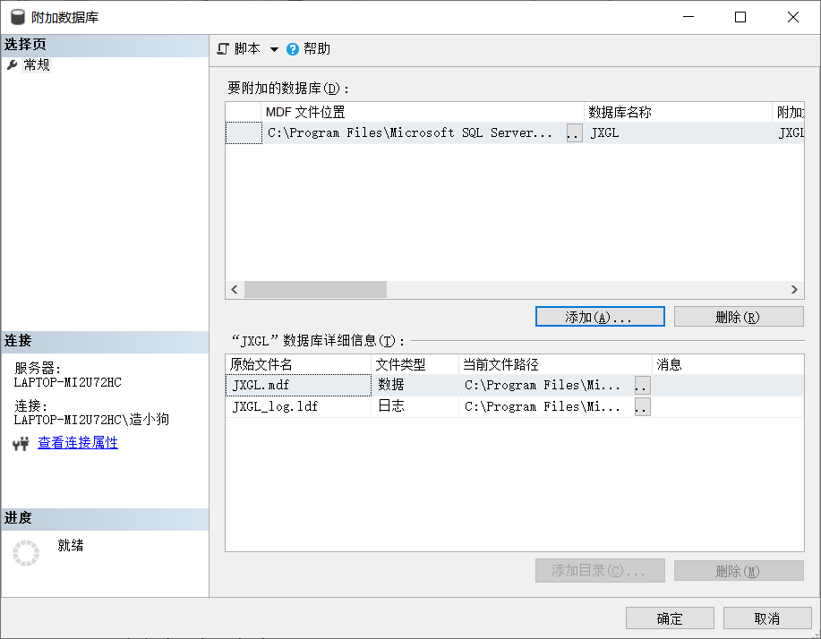

**实验12.4利用T-SQL语句附加JXGL数据库。**

USE MASTER

GO

CREATE DATABASE JXGL

ON(FILENAME='C:\PROGRAM FILES\MICROSOFT SQL SERVER\JXGL.mdf')

FOR ATTACH

GO

## 2数据库的备份类型

SQL Server数据库备份类型有4种，即完整数据库备份、差异数据库备份、事务日志备 份和文件或文件组备份。

右击JXGL1,选择“属性”命令，打开“数据库属性-JXGL”对话框

打开“选项”选择页，从“恢复模式”下拉列表中选择“完整”选项，单击“确定”按钮，即 可应用所修改的结果

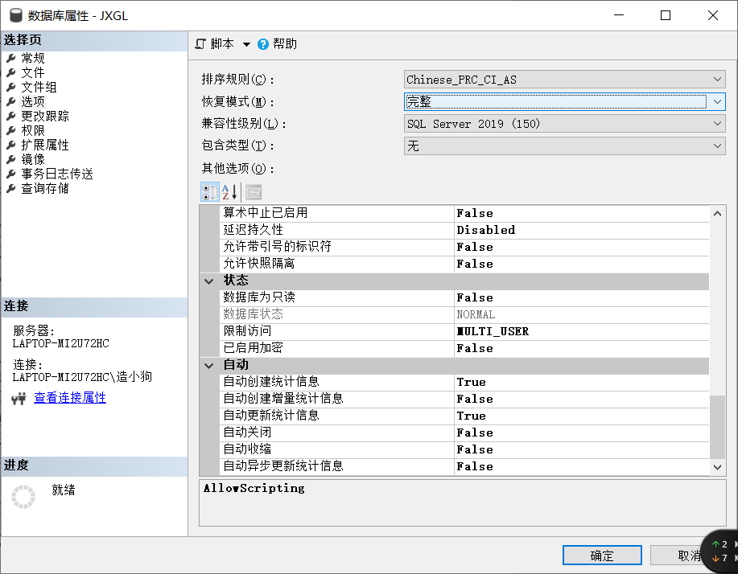

右击数据库JXGL1,在弹出的快捷菜单中选择“任务”-“备份”命令，打开“备份数据 库-JXGL1”对话框，从“数据库”下拉列表中选择JXGL1数据库，从“备份类型”下拉列表中选 择“完整”选项，保留“名称”文本框中的内容不变，在“说明”输入框中可以输入"complete back叩 of JXGL1"。

设置备份到磁盘的目标位置，通过单击“删除”按钮删除已存在的目标

单击“添加”按钮，打开“选择备份目标”对话框，在其中选中“备份设备”单选按钮，然 后从下拉列表中选择backJXGL1选项。

设置好以后单击“确定”按钮返回“备份数据库-JXGL1”对话框，这时可以看到“目标” 下面的文本框中增加了一个备份设备backJXGL1。

打开“选项”选择页，选中“覆盖所有现有备份集”单选按钮，该单选按钮用于初始化 新的设备或覆盖现在的设备；选中“完成后验证备份”复选框，该复选框用来核对实际数据 库与备份副本，并确保它们在备份完成之后是一致的。

完成设置后单击“确定”按钮开始备份，完成备份后将弹出“备份完成”对话框，表示 已经完成了对数据库JXGL1的一个完整备份。

程序核心代码

在创建的备份设备backJXGL1上重新备份数据库JXGL1,并覆盖以前的数据

BACKUP DATABASE JXGL

TO DISK= 'D:\JXGL1\tmpxsbook. bak'-物理文件名

WITH INIT, ~覆盖当前备份设备上的每一项内容

NAME= 'D:\JXGL1\back_JXGL',

DESCRIPTION = 'This is then full full backup JXGL*

将数据库JXGL1备份到磁盘文件JXGL1_backup. bak中。

TDISK= ' D: \JXGL1SYS\JXGL1_backup, bak'

创建JXGL1的差异备份，并将此次备份追加到以前所有备份的后面。

BACKUP DATABASE JXGL1

TO DISK = 'D:\JXGL1SYS\firstbackup'

WITH DIFFERENTIAL,

NOINIT

对数据库JXGL1做事务日志备份，要求追加到现有的备份集Hrstbackupo

BACKUP LOG JXGL1

TO DISK= * D: \JXGL1SYS\ f irstbackup'WITH NOINIT'

# 四、总结与体会

本次实验是最后一个实验，是关于数据库的备份与还原的相关操作**。**数据库中往往有比较重要的数据，是我们不想丢失的，这就要求我们平时要重视数据库的备份。通过本次实验，我学会了如何创建一个备份设备，如何根据实际情况的要求设置一个数据库自动备份计划，如何字儿该备份计划，以及如何还原数据库。

# 这次实验代码书写方面的量比较少，更多的是数据库管理系统的操作方面的知识，这些小细节是日后我们学习时是很有帮助的。甚至在我们未来工作时也会用到。这门课的实验虽然结束了，但是我的数据库的学习还在继续，